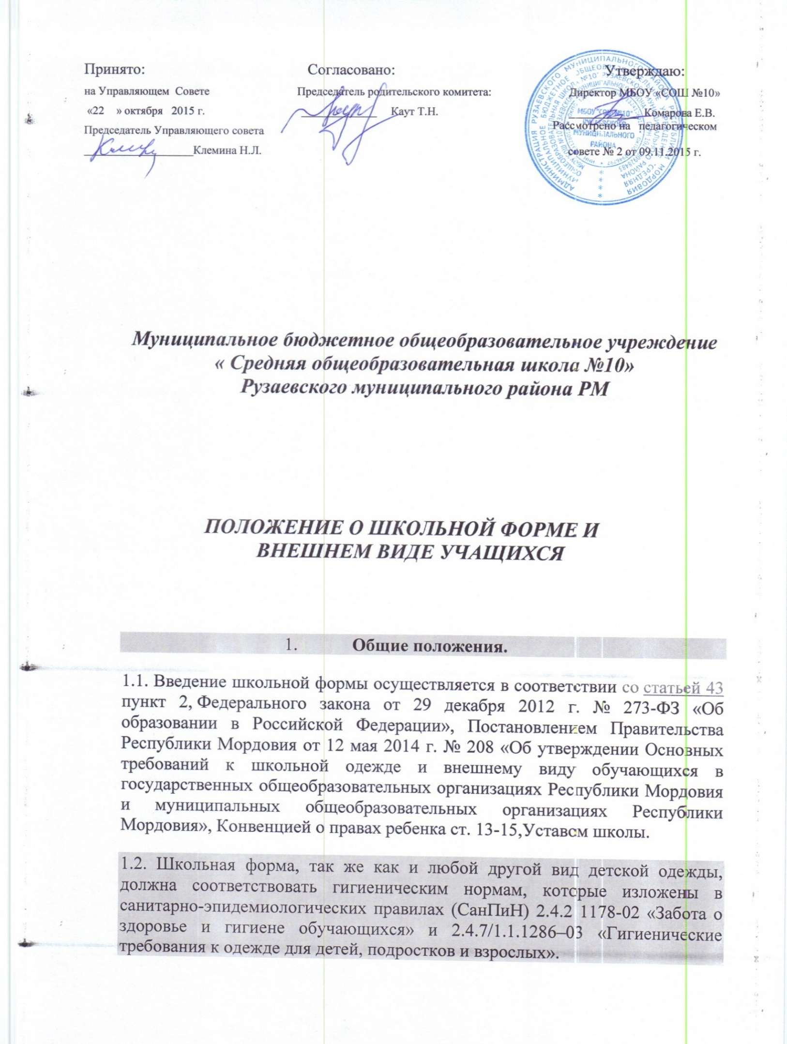

1.3. Данное положение разработано с целью выработки единых требований к школьной одежде учащихся 1-11 классов.
1.4. Настоящим Положением устанавливаются определения школьной формы и устанавливается порядок ее ношения для учащихся 1 – 11-х классов Муниципального бюджетного общеобразовательного учреждения "Средняя общеобразовательная школа №10"
1.5.Образцы моделей формы и варианты одежды, соответствующие деловому стилю, утверждаются Родительским комитетом ,Управляющим Советом и администрацией школы.

О необходимости перехода школы на единую школьную форму свидетельствует следующее:
1. Строгий стиль одежды создает в школе деловую атмосферу, необходимую для занятий;
2. Форма дисциплинирует человека; формирует представления о стиле в одежде, воспитывает эстетические и моральные качества школьника;
3. Единая школьная форма позволяет избежатьсоревновательности между учащимися в одежде;
4. Нет проблемы «в чем пойти в школу»;
5. У учащихся возникает позитивный настрой, спокойное состояние активизирует желание идти в школу;
6. Школьная форма помогает ребенку почувствовать себя учеником и членом определенного коллектива;
7. Дает возможность учащемуся ощутить свою причастность именно к этой школе;
8. Школьная форма экономит деньги родителей.

2. Правила одежды.

2.1. Порядок ношения формы, установленный данным Положением, является обязательным для учащихся 1 — 11-ых классов с 1 сентября 2013 года.
2.2. Учащиеся 1 — 11-ых классов носят форму ежедневно в течении всего времени нахождения в школе.

3. Требования к школьной форме.

В МБОУ "СОШ №10" устанавливаются следующие виды школьной формы:
- Повседневная школьная форма
- Парадная школьная форма
- Спортивная школьная форма
- Кадетская школьная форма (принимается на классном родительском собрании)

3.1. Повседневная школьная форма учащихся включает:

1) для мальчиков и юношей – брюки классического покроя, пиджак или жилет темно-синего или черного цвета; однотонная сорочка сочетающейся цветовой гаммы; аксессуары - галстук, по желанию поясной ремень;
2) для девочек и девушек темное платье с белыми воротничком и манжетами, черный фартук, (рекомендуемая длина платьев и юбок: не выше 10 см от верхней границы колена и не ниже середины голени).

3.2.Парадная школьная одежда используется учащимися в дни проведения праздников и торжественных линеек и включает:
1) Для мальчиков и юношей парадная школьная форма состоит из повседневной школьной одежды, дополненной белой сорочкой.
2) Для девочек и девушек парадная школьная форма состоит из повседневной школьной одежды, дополненной белым фартуком.

3.3. Спортивная школьная одежда учащихся включает:
футболку, спортивные трусы (шорты) или спортивные брюки, спортивный костюм, кеды или кроссовки. Цветовая гамма спортивной формы определяется каждым классом самостоятельно на основании решения родительского собрания.
Спортивные костюмы надеваются только для уроков физической культуры и на время проведения спортивных праздников, соревнований.

3.4. Учащимся запрещается ношение в МБОУ "СОШ № 10":

1) одежды ярких цветов и оттенков; брюк, юбок с заниженной талией и (или) высокими разрезами; одежды с декоративными деталями в виде заплат, с порывами ткани; с неоднородным окрасом ткани; одежды с яркими надписями и изображениями; декольтированных платьев и блузок; одежды бельевого стиля; атрибутов одежды, закрывающих лицо (в том числе и капюшонов); джинсовых брюк, юбок, курток; аксессуаров с символикой асоциальных неформальных молодежных объединений, а также пропагандирующих психоактивные вещества и противоправное поведение;
2) религиозной одежды, одежды с религиозными атрибутами и (или) религиознойсимволикой;
3) головных уборов в помещениях школы( в том числе и капюшонов)
4) пляжной обуви, массивной обуви на толстой платформе, вечерних туфель и туфель на высоком каблуке (более 7 см);
5) массивных украшений (цепи, серьги, кольца).
7. Внешний вид учащихся должен соответствовать общепринятым в обществе нормам делового стиля и носить светский характер.
8. Учащимся запрещается появляться в МБОУ СОШ № 10 с экстравагантными стрижками и прическами, с распущенными волосами, с окрашенными волосами, с маникюром и макияжем, с пирсингом, мальчикам – с сережками.
3.5. Одежда учащихся всегда должна быть опрятной, чистой, отглаженной.
3.6. Размер школьных сумок должен быть достаточным для размещения необходимого количества учебников, тетрадей, школьных принадлежностей и соответствовать форме одежды.
3.7. Рекомендован маникюр гигиенический, бесцветный.
Запрещен:
· декоративный маникюр;
· декоративный маникюр с дизайном в ярких тонах (рисунки, стразы);
3.8. Неяркий макияж и маникюр разрешен девушкам 10-11 класса
3.9. Все учащиеся 1 - 11 классов должны иметь сменную обувь. Сменная обувь должна быть чистой, выдержанной в деловом стиле.

4. Права и обязанности учащихся.
4.1. Учащийся обязан носить повседневную школьную форму ежедневно.
4.2. Содержать форму в чистоте, относится к ней бережно, помнить, что внешний вид ученика – это лицо школы.
4.3. Спортивная форма в дни уроков физической культуры приносится учащимися с собой.
4.4. В дни проведения торжественных линеек, праздников учащиеся надевают парадную форму.

4.5. Без школьной формы учащиеся на занятия не допускаются.
4.6. Допускается ношение в холодное время года джемперов, свитеров и пуловеров неярких цветов.
4.7. Учащиеся школы обязаны выполнять все пункты данного положения.

5. Права родителей

Родители имеют право:
5.1. Обсуждать на родительских комитетах класса и школы вопросы, имеющие отношение к школьной форме, выносить на рассмотрение Управляющего Совета Школы предложения в отношении школьной формы.
5.2. Приглашать на классный родительский комитет, Управляющий совет, Совет по профилактике правонарушений родителей, дети которых уклоняются от ношения школьной формы, и применять к таким родителям меры в рамках своей компетенции.

6. Обязанности родителей.
6.1. Приобрести учащимся школьную форму, согласно условиям данного Положения до начала учебного года, и делать это по мере необходимости, вплоть до окончания учащимися школы.
6.2. Контролировать внешний вид учащихся перед выходом в школу в строгом соответствии с требованиями Положения.
6.3. Выполнять все пункты данного Положения.

Ответственность родителей
6.4. За ненадлежащее исполнение или неисполнение данного Положения родители несут ответственность.

7. Меры административного воздействия.

7.1.Данный локальный акт является приложением к Уставу школы и подлежит обязательному исполнению учащимися и другими работниками школы.
7.2.Несоблюдение учащимися данного Положения является нарушением Устава школы и Правил внутреннего распорядка.
7.3. О случае явки учащихся без школьной формы и нарушений данного положения родители должны быть поставлены в известность классным руководителем в течение учебного дня.
7.4. За нарушение данного Положения, Устава школы учащиеся могут быть подвергнуты дисциплинарной ответственности, общественному порицанию.

8. Права классного руководителя

Классный руководитель имеет право:
8.1. Разъяснить пункты данного Положения учащимся и родителям под роспись.

9. Обязанности классного руководителя

Классный руководитель обязан:
9.1.Осуществлять ежедневный контрольперед началом учебных занятий на предмет ношения учащимися своего класса школьной формы .
9.2.Своевременно (в день наличия факта) ставить родителей в известность о факте отсутствия школьной формы у учащегося, приглашать на Совет по профилактике.
9.3.Действовать в рамках своей компетенции на основании должностной
инструкции.
10. Ответственность классного руководителя

За неисполнение или ненадлежащее исполнение должностных обязанностей несет ответственность, предусмотренную трудовым законодательством РФ, локальными актами образовательного учреждения.

